**База 9 классов на бюджетной основе с выплатой стипендии**

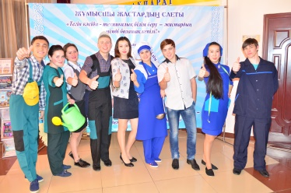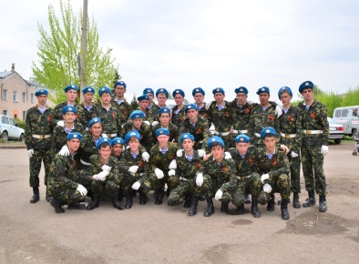

**Срок обучения: 2 года 10 месяцев**

***1501000 «Ауыл шаруашылығында техникалық қызмет көрсету және жөндеу»***

Мамандығы: ауыл шаруашылық өндірісінің тракторшысы, машина жөндеу және пайдалану шебері, токарьші, темірші, «ВС» санатты автокөлік жүргізушісі.

***1501000 «Техническое обслуживание и ремонт сельскохозяйственной техники»***

Квалификации: тракторист-машинист с/х производства, мастер по эксплуатации и ремонту машин и механизмов, токарь, слесарь, водитель категории «ВС».

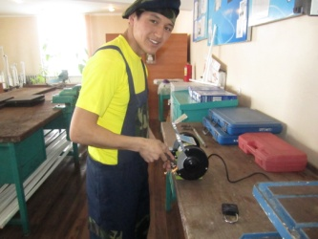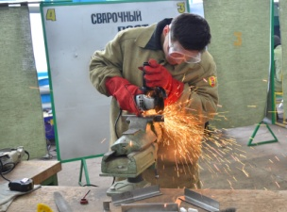

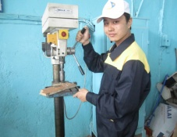

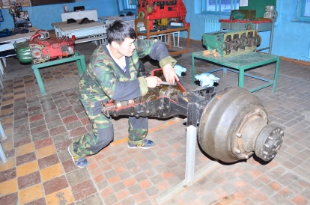

***1504000 «Фермер шаруашылығы» (ер балалар)***

Мамандығы: ауылшаруашылық тракторшысы, ауылшаруашылық баптаушысы, дәнекерлеуші, токарьші, темірші, «ВС» санатты автокөлік жүргізушісі.

***1504000 «Фермерское хозяйство» (юноши)***

Квалификация: тракторист-машинист с/х производства, наладчик с/х машин и тракторов, сварщик, токарь, слесарь, водитель категории «ВС».

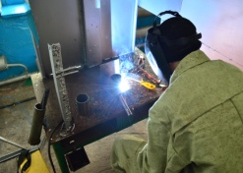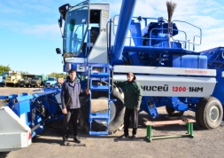

***1504000 «Фермер шаруашылығы»***

***(қыздар және ер балалар)***

Мамандығы: есепші, аспазшы, тігінші, жеміс-көкөнісші, «В» санатты автокөлік жүргізушісі.

***1504000 «Фермерское хозяйство»***

***(девушки и юноши)***

Квалификация: бухгалтер, плодоовощевод, повар, швея, водитель категории «В».

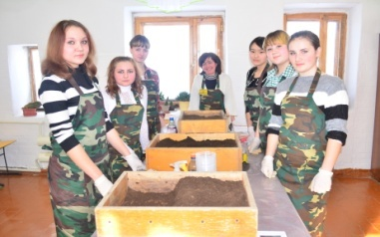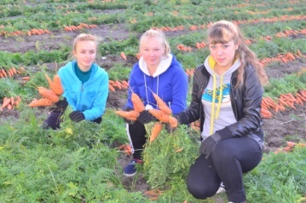

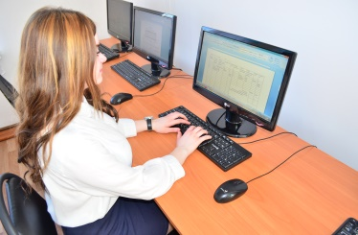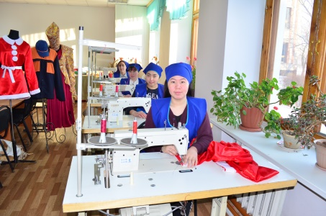

**ПО ВСЕМ СПЕЦИАЛЬНОСТЯМ БЕСПЛАТНОЕ ОБУЧЕНИЕ**

* **Проводится обучение лиц с особыми образовательными потребностями;**
* **Иногородним студентам предоставляется общежитие;**
* **Для студентов из м/о и многодетных семей, под опекой – питание бесплатно;**
* **Ежегодно 2 раза в год – компенсация за проезд;**
* **1 семестр стипендию получают все студенты 1 курса. В последующих семестрах – хорошисты и отличники.**

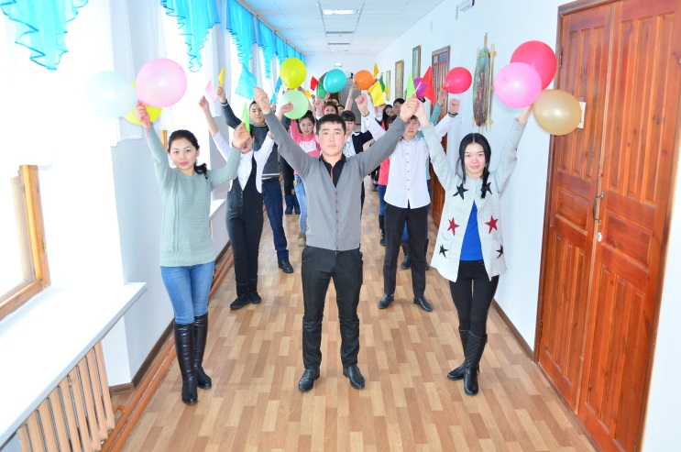

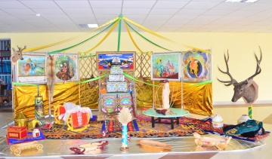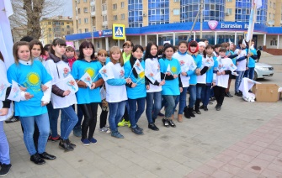

**КОЛЛЕДЖГЕ ҚАБЫЛДАУ – ЕМТИХАНСЫЗ**

**Қажетті құжаттар:**

* Директордың атына өтініш
* Білімі туралы құжаттың түпнұсқасы
* №086-У дәрігерлік флюросуреті мен анықтама (І және ІІ топтағы мүгедектер мен бала жасынан мүгедектер үшін медициналық-әлеуметтік сараптаманың қорытындысы)
* 3*4 көлеміндегі 4 дана фотосурет
* Жеке куәлігі

**Шетелдіктер және азаматтығы жоқ адамдар**

* Шетелдіктің ҚР тұруға ықтиярхаты
* Азаматтығы жоқ тұлға – азаматтығы жоқ тұлғаның куәлігі
* Босқын –босқын куәлігі
* Пана іздеуші тұлға – пана іздеуші тұлғаның куәлігі
* Оралман – оралман куәлігі

**\*\*\***

**Оқу 9-сыныптан кейін,**

**Мемлекеттік және орыс тілдерінде**

**Оқу мерзімі 2 жыл 10 ай**

**Құжаттар** 20 маусым мен 20 тамыз аралығында сағ. 9.00-18.00; сенбі: 9.00-15.00 дейін **қабылданады**

**Мекенжайы**: Көкшетау қ., Красный Яр а.,

Ленин к/сі, 68.

*Автобустар бағыты*: 12, 24. «Колледж» аялдамасы

**ЗАЧИСЛЕНИЕ В КОЛЛЕДЖ - БЕЗ ВСТУПИТЕЛЬНЫХ ЭКЗАМЕНОВ**

**Необходимые документы:**

* Заявление на имя директора
* Документ об образовании (подлинник)
* Медицинская справка формы 086-У с приложением флюроснимка (для инвалидов І и II группы и инвалидов с детства – заключение медико-социальной экспертизы
* 4 фото размером 3*4
* Удостоверение личности

**Иностранцы и лица без гражданства:**

* Вид на жительство в РК
* Лицо без гражданства – удостоверение лица без гражданства
* Беженец – удостоверение беженца
* Лицо, ищущее убежище – свидетельство лица, ищущего убежище
* Оралман – удостоверение оралмана

**\*\*\***

**Обучение на базе 9 классов**

**На государственном и русском языках**

**Срок обучения 2 года 10 месяцев**

**Прием документов** с 20 июня по 20 августа 9.00-18.00; в субботу – 9.00-15.00

**Адрес**: г. Кокшетау, с. Красный Яр,

ул. Ленина, 68.

*Проезд автобусами*: 12, 24 остановка «Колледж»



***№3 Агротехникалық колледжі***

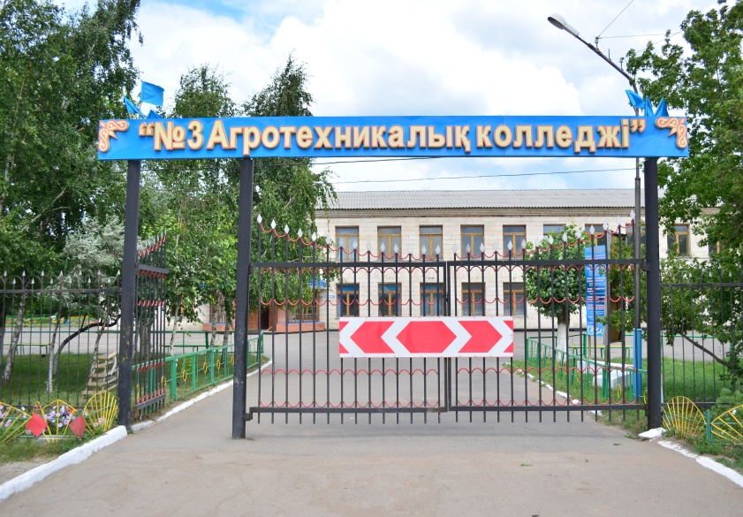***Бұл өз мүддеңді жүзеге асыру және өз еліңе маңызды болу мүмкіндігің***

***Агротехнический колледж №3***

***Это Ваш шанс реализовать свои возможности и быть востребованным в своей стране***

Телефон: 8(7162) 40 33 84;

[Agrotechcolln3@mail.ru](mailto:Agrotechcolln3@mail.ru)

<http://vk.com/atk_tri>

<http://pt0002.kokshetau.akmoedu.kz/>

**Жатақханаға орналасу үшін қажетті құжаттар**

* ұйым басшысының атына жатақханадан орын беру туралы өтініш;
* 2) отбасы болған жағдайда, отбасының құрамы туралы анықтама;
* 3) ата-анасының (ата-аналарының) қайтыс болуы туралы куәліктің көшірмесі (жетім балалар үшін);
* 4) отбасында 4 немесе одан да көп баланың болуы туралы анықтама (көпбалалы отбасылардан шыққан балалар үшін);
* 5) Қазақстан Республикасы Денсаулық сақтау және әлеуметтік даму министрінің 2014 жылғы 1 сәуірдегі №142-І бұйрығымен (Нормативтік құқықтық актілерді мемлекеттік тіркеу тізілімінде №9377 болып тіркелген) бекітілген нысан бойынша мүгедектігін растау туралы анықтама;
* 6) мемлекеттік атаулы әлеуметтік көмек алу үшін құқықты растау туралы анықтама немесе жан басына шаққандағы орташа табысы күнкөріс деңгейінен төмен отбасылардан шыққан балалар үшін атаулы әлеуметтік көмек көрсетудің жоқтығы туралы анықтама;
* 7) жеке басын куәландыратын құжат (салыстыру үшін).



**Жатақханаға орналасу үшін қажетті құжаттар**

* ұйым басшысының атына жатақханадан орын беру туралы өтініш;
* 2) отбасы болған жағдайда, отбасының құрамы туралы анықтама;
* 3) ата-анасының (ата-аналарының) қайтыс болуы туралы куәліктің көшірмесі (жетім балалар үшін);
* 4) отбасында 4 немесе одан да көп баланың болуы туралы анықтама (көпбалалы отбасылардан шыққан балалар үшін);
* 5) Қазақстан Республикасы Денсаулық сақтау және әлеуметтік даму министрінің 2014 жылғы 1 сәуірдегі №142-І бұйрығымен (Нормативтік құқықтық актілерді мемлекеттік тіркеу тізілімінде №9377 болып тіркелген) бекітілген нысан бойынша мүгедектігін растау туралы анықтама;
* 6) мемлекеттік атаулы әлеуметтік көмек алу үшін құқықты растау туралы анықтама немесе жан басына шаққандағы орташа табысы күнкөріс деңгейінен төмен отбасылардан шыққан балалар үшін атаулы әлеуметтік көмек көрсетудің жоқтығы туралы анықтама;
* 7) жеке басын куәландыратын құжат (салыстыру үшін).



**Жатақханаға орналасу үшін қажетті құжаттар**

* ұйым басшысының атына жатақханадан орын беру туралы өтініш;
* 2) отбасы болған жағдайда, отбасының құрамы туралы анықтама;
* 3) ата-анасының (ата-аналарының) қайтыс болуы туралы куәліктің көшірмесі (жетім балалар үшін);
* 4) отбасында 4 немесе одан да көп баланың болуы туралы анықтама (көпбалалы отбасылардан шыққан балалар үшін);
* 5) Қазақстан Республикасы Денсаулық сақтау және әлеуметтік даму министрінің 2014 жылғы 1 сәуірдегі №142-І бұйрығымен (Нормативтік құқықтық актілерді мемлекеттік тіркеу тізілімінде №9377 болып тіркелген) бекітілген нысан бойынша мүгедектігін растау туралы анықтама;
* 6) мемлекеттік атаулы әлеуметтік көмек алу үшін құқықты растау туралы анықтама немесе жан басына шаққандағы орташа табысы күнкөріс деңгейінен төмен отбасылардан шыққан балалар үшін атаулы әлеуметтік көмек көрсетудің жоқтығы туралы анықтама;
* 7) жеке басын куәландыратын құжат (салыстыру үшін).



**Необходимые документы для заселения в общежитие**

* заявление на имя руководителя организации о предоставлении места в общежитии по форме, согласно приложению 2 к настоящему стандарту;
* справка о составе семьи, при наличии семьи;
* копия свидетельства о смерти родителя (родителей) (для детей – сирот);
* справка о наличии в семье 4-х и более детей (для детей из многодетных семей);
* справка о подтверждении инвалидности по форме, утвержденной приказом Министра труда и социальной защиты населения Республики Казахстан от 1 апреля 2014 года № 142-Ґ (зарегистрирован в Реестре государственной регистрации нормативных правовых актов № 9377);
* справка о подтверждении права для получения государственной адресной социальной помощи или справка об отсутствии оказания адресной социальной помощи, для детей из семей в которых среднедушевой доход ниже величины прожиточного минимума;
* документ удостоверяющий личность (для идентификации).

**Необходимые документы для заселения в общежитие**

* заявление на имя руководителя организации о предоставлении места в общежитии по форме, согласно приложению 2 к настоящему стандарту;
* справка о составе семьи, при наличии семьи;
* копия свидетельства о смерти родителя (родителей) (для детей – сирот);
* справка о наличии в семье 4-х и более детей (для детей из многодетных семей);
* справка о подтверждении инвалидности по форме, утвержденной приказом Министра труда и социальной защиты населения Республики Казахстан от 1 апреля 2014 года № 142-Ґ (зарегистрирован в Реестре государственной регистрации нормативных правовых актов № 9377);
* справка о подтверждении права для получения государственной адресной социальной помощи или справка об отсутствии оказания адресной социальной помощи, для детей из семей в которых среднедушевой доход ниже величины прожиточного минимума;
* документ удостоверяющий личность (для идентификации).

**Необходимые документы для заселения в общежитие**

* заявление на имя руководителя организации о предоставлении места в общежитии по форме, согласно приложению 2 к настоящему стандарту;
* справка о составе семьи, при наличии семьи;
* копия свидетельства о смерти родителя (родителей) (для детей – сирот);
* справка о наличии в семье 4-х и более детей (для детей из многодетных семей);
* справка о подтверждении инвалидности по форме, утвержденной приказом Министра труда и социальной защиты населения Республики Казахстан от 1 апреля 2014 года № 142-Ґ (зарегистрирован в Реестре государственной регистрации нормативных правовых актов № 9377);
* справка о подтверждении права для получения государственной адресной социальной помощи или справка об отсутствии оказания адресной социальной помощи, для детей из семей в которых среднедушевой доход ниже величины прожиточного минимума;
* документ удостоверяющий личность (для идентификации).





